Objectif • Effectuer l’activité 9-3C, La pression monte – Réfléchis bien.
Ce que tu dois faire
Au cours d’une expérience, on fait bouillir 1 g d’eau qui se transforme en vapeur dans un contenant hermétiquement fermé qui ne peut pas se dilater. Le contenant est équipé d’un thermomètre et d’un manomètre qui indiquent la température et la pression du gaz à l’intérieur du contenant. Le graphique suivant présente les données mesurées pendant que le contenant
est chauffé.

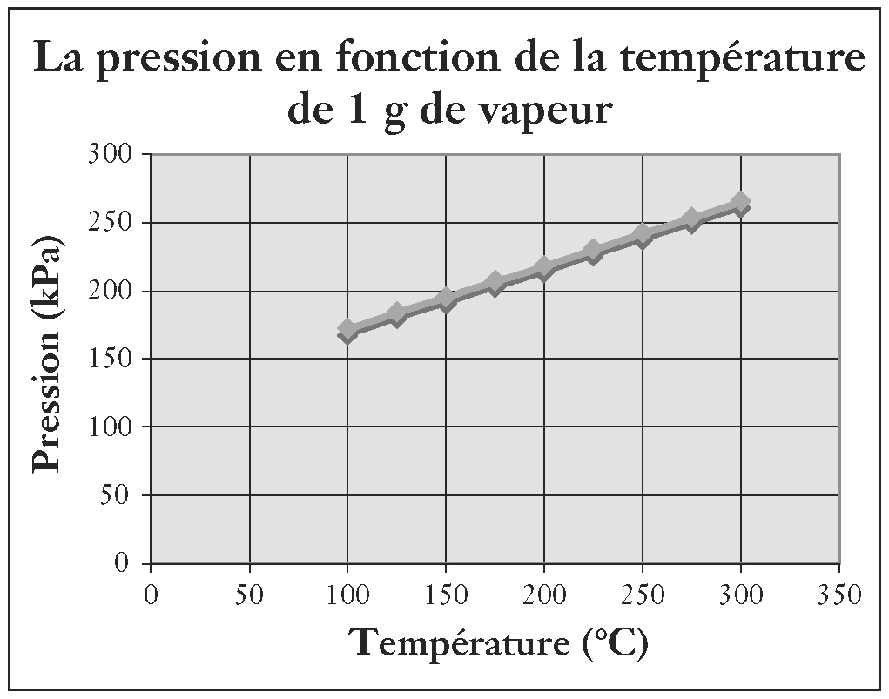
Qu’as-tu découvert?
- Rédige un énoncé qui explique la relation entre la température et la pression d’un gaz quand le volume reste constant. Indice: Comment varie la pression si la température augmente?
La ligne est-elle droite ou courbe?
_____________________________________________________________________________
_____________________________________________________________________________
_____________________________________________________________________________
_____________________________________________________________________________
_____________________________________________________________________________

- À l’aide de la théorie particulaire, explique la relation que tu as constatée entre la pression
et la température d’un gaz quand le volume reste constant.
_____________________________________________________________________________
_____________________________________________________________________________
_____________________________________________________________________________
_____________________________________________________________________________

